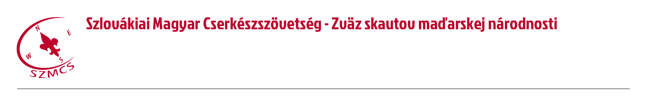
Hungarian Scouts Association in Slovakia Számlaszám: IBAN: SK96 0200 0000 0000 05430122
Nám. sv. Štefana 296/6., SK-929 01 Dunajská Streda – Dunaszerdahely BIC/SWIFT: SUBASKBX (VÚB, a.s.)
Tel.: +421(0)31/5527121, +421(0)918 512 292 IČO: 17641896 DIČ: 2021092964
E-mail: szmcs@szmcs.sk Web: www.szmcs.sk Bejegyzési szám: VVS/1-909/90-74 (MV SR)

JELENTKEZÉSI LAP
az SZMCS kemenceépítő tanfolyamára

Jelentkezők adatai
Név:
Személyi igazolvány száma:
Születési dátum és hely:
Lakcím:
Elérhetőség
(telefonszám és e-mail cím):

Aláírásommal
- megerősítem, hogy részt szándékozom venni mind a három képzési alkalmon;
- tudomásul veszem, hogy visszalépésem esetében a tanfolyam szervezőjének (SZMCS) nem áll módjában visszatéríteni a befizetett részvételi díjat;
- beleegyezem, hogy az SZMCS felhasználhatja a képzésen készült képeket;
- beleegyezem, hogy az SZMCS személyes adataimat kezelje*.

Dátum: Aláírás:

* Minden személyes adat feldolgozása a 122/2013 sz,. a személyes adatok védelméről szóló törvénnyel és az SZMCS adatvédelmi szabályzatával összhangban történik. A szövetség felel ezen adatok biztonságáért, és feldolgozásuk céljának megszűnése után megsemmisíti őket.

